**Asignación EBS y S3**

**Tarea 1: Creación de un volumen de EBS y adjuntarlo a una instancia.**

1. Creamos una instancia, con el SSH habilitado, en la zona de disponibilidad **us-east-1a.**

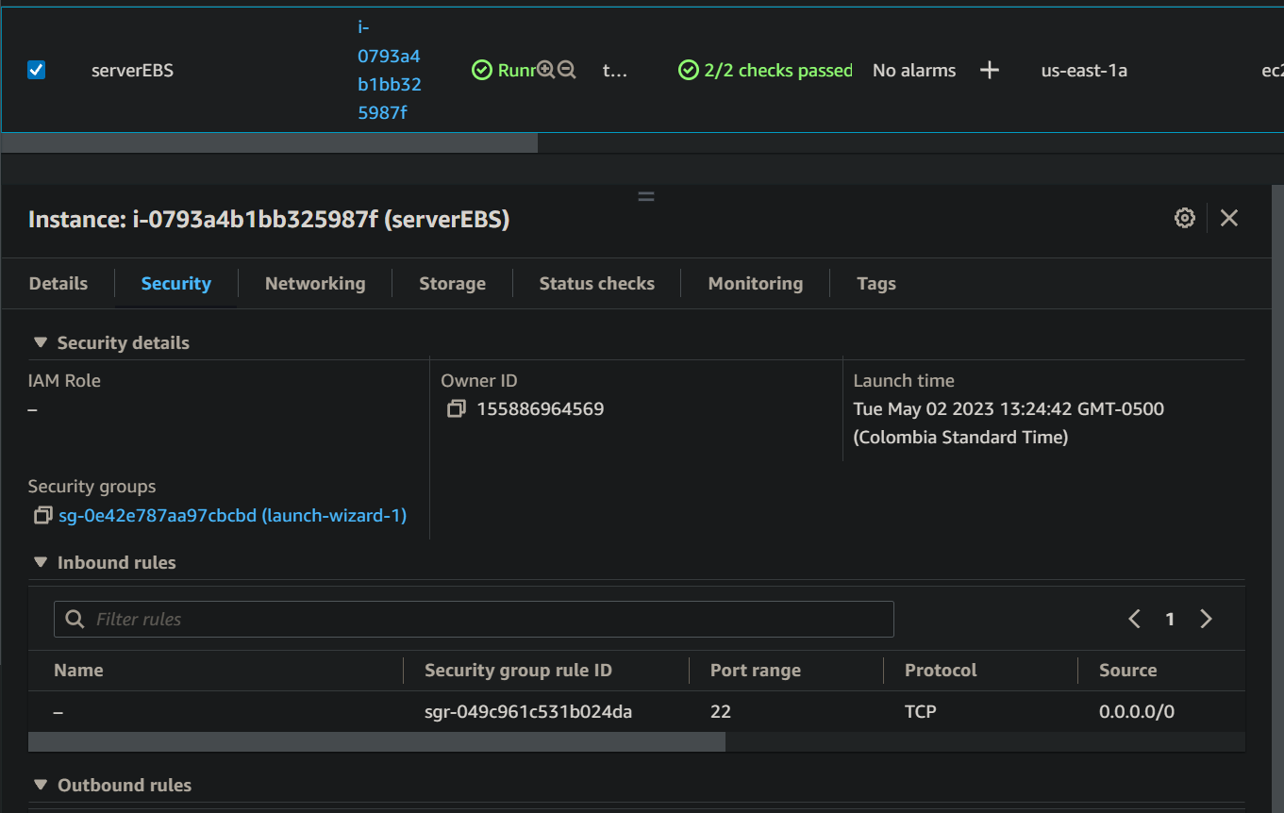

1. En el panel izquierdo de la pagina de **EC2**, en la sección de **Elastic Block Store**, damos click en **Volumes:**
   1. Nos aparecerá el volumen de la instancia que acabamos de crear:
   2. 
   3. Click en **Create volumen.**
   4. **Volument type:** Seleccionamos **gp3.**
   5. **Size:** 20gb
   6. **Availability Zone:** Seleccionamos **us-east-1a (**la zona de disponibilidad donde creamos nuestra instancia).
   7. 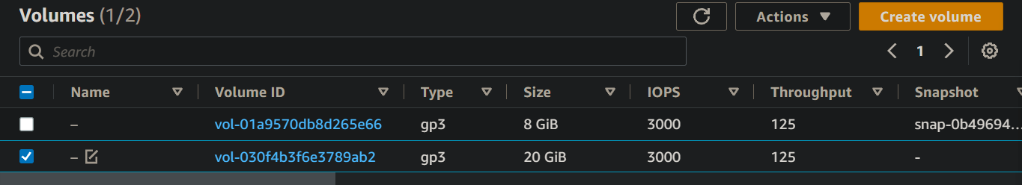
   8. Seleccionamos el volumen creado.
   9. Click en **Actions**
   10. Click en **Attach volumen**.
       1. **Instance:** Seleccionamos **serverEBS** (la instancia que creamos anteriormente).
       2. Click en **Attach volumen.**
   11. 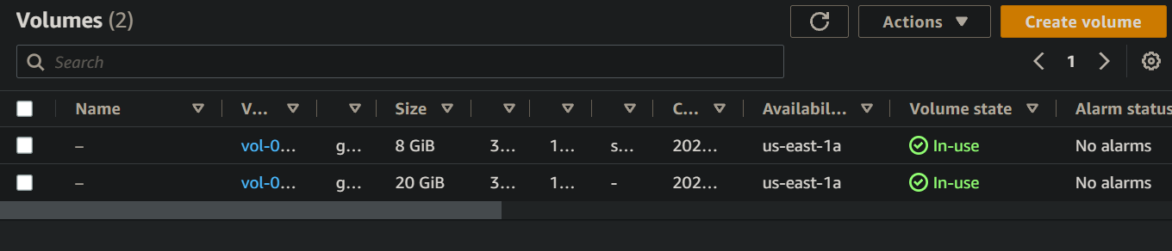
2. Ahora realizamos el montaje del volumen:
   1. Nos conectamos a la instancia **serverEBS:**
   2. Ingresamos los siguientes comandos:
      1. Lsblk -> Nos muestra la lista de volúmenes asociados a la instancia.
      2. 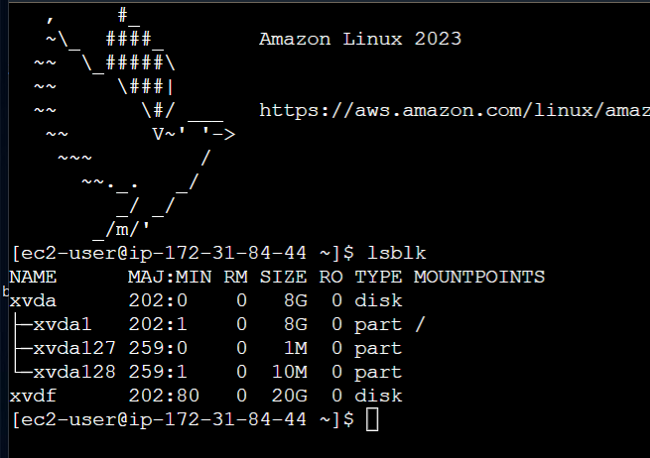
      3. El volumen que creamos aparece en la lista, pero aún no está particionado.
      4. Ahora vamos a definir nuestro sistema de archivos.
      5. sudo mkfs -t xfs /dev/sdf
      6. /dev/sdf es el nombre de volumen, que se nos dio cuando lo asociamos a la instancia.
      7. 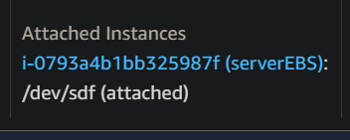
      8. 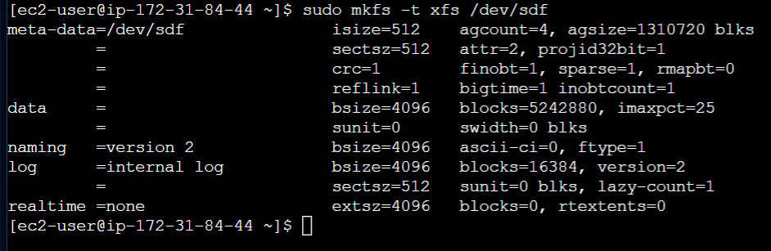
      9. Para verificar el sistema de archivos ingresamos sudo lsblk -f
      10. 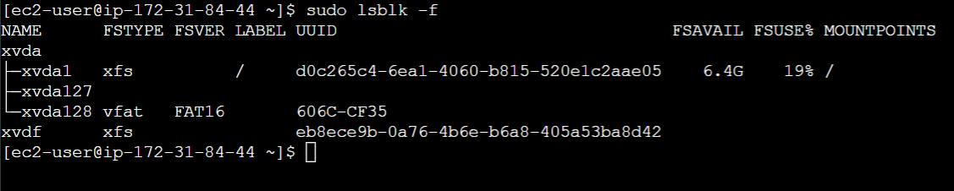
      11. Creamos un directorio para asignarlo al volumen
      12. 
      13. Montamos el volumen en ese directorio.
      14. 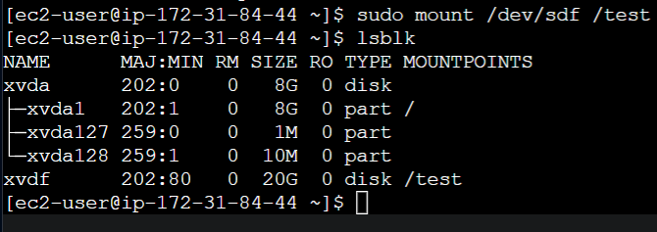
      15. Con lsblk verificamos que el montaje quedo correctamente.

**Tarea 2: Sitio web estático en S3.**

1. Buscamos en los servicios de Amazon S3 y nos dirigimos a su página.
2. Click en **Create bucket:**
3. **Bucket name:** Ingresamos un nombre único.
4. **AWS Region:** Seleccionamos **US East (N. Virginia) us-east-1**
5. **Block all public access** se deja de la siguiente manera:
6. 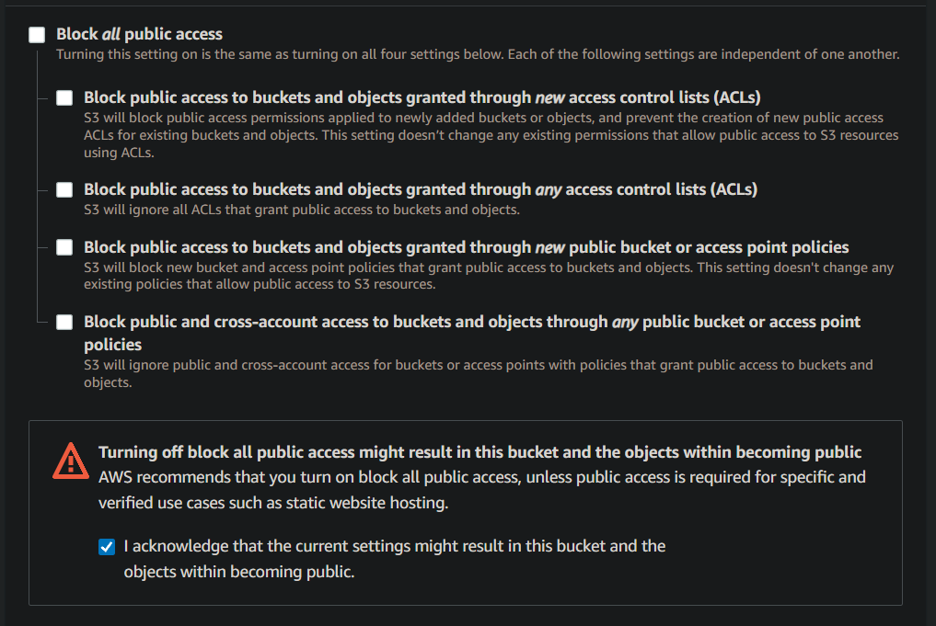
7. Los demás configuraciones se dejan por defecto.
8. Click en **Create bucket**.
9. 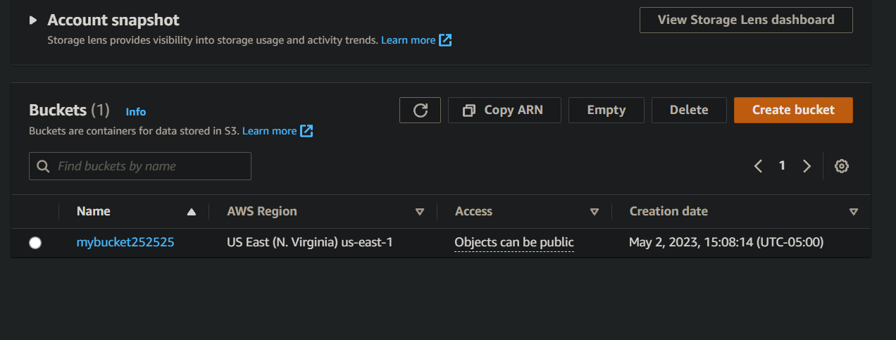
10. Ingresamos al bucket.
11. Click en **Properties.**
12. Al final esta la configuración de **Static website hosting.**
13. Click en **Edit.**
14. Click en **Enable**.
    1. En **Index document:** escribimos **index.html**
15. Click en **Save changes**.
16. La configuración aparecerá de la siguiente manera:
    1. 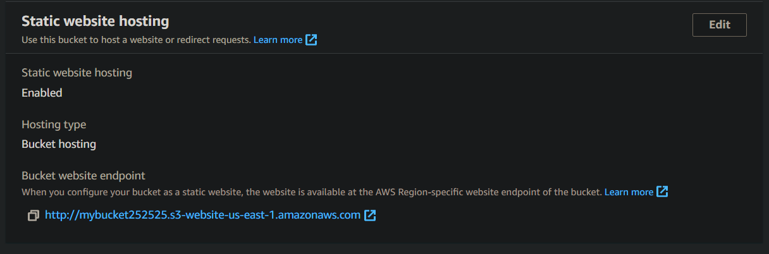
17. Si ingresamos al link nos aparecerá lo siguiente:
    1. 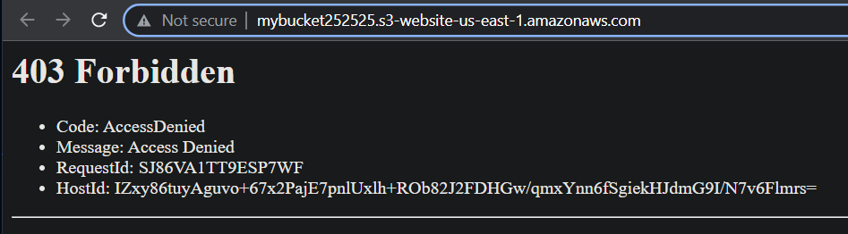
    2. Esto debido a que no hemos configurado ninguna ACL o política para permitir el acceso a todo el bucket.
18. Nos dirigimos al apartado de **Objects** en el bucket.
19. Click en **Upload**
20. Arrastramos los archivos de nuestro sitio estático.
    1. 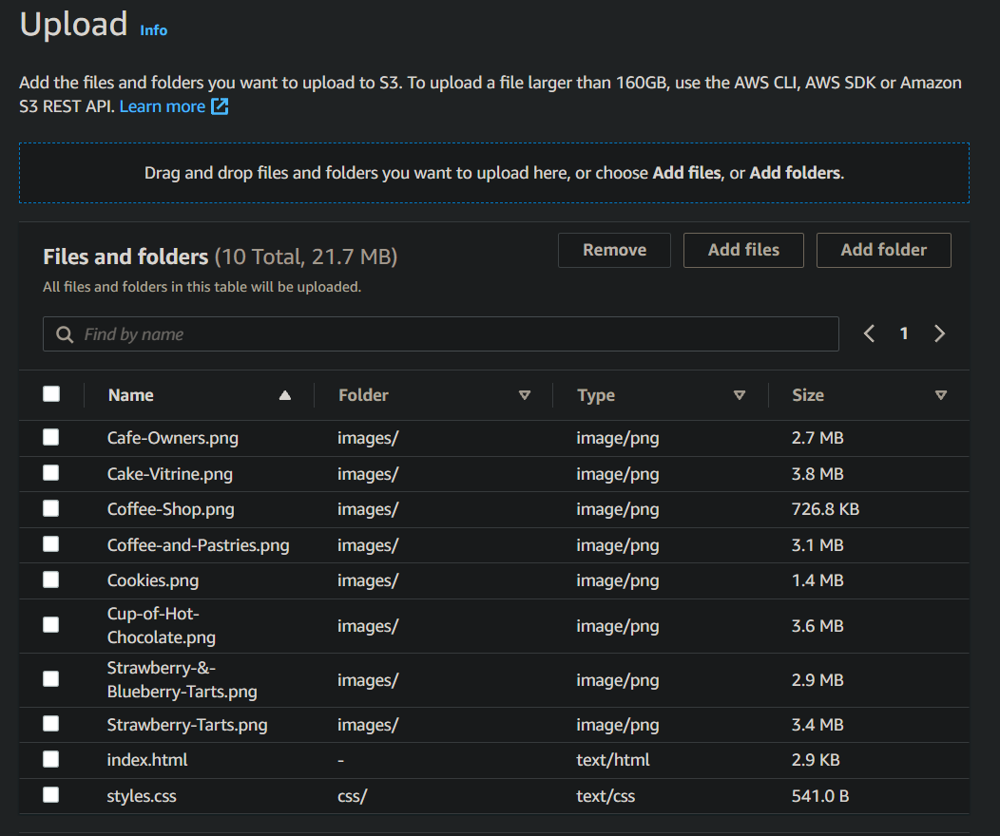
21. Click en **Upload.**
    1. 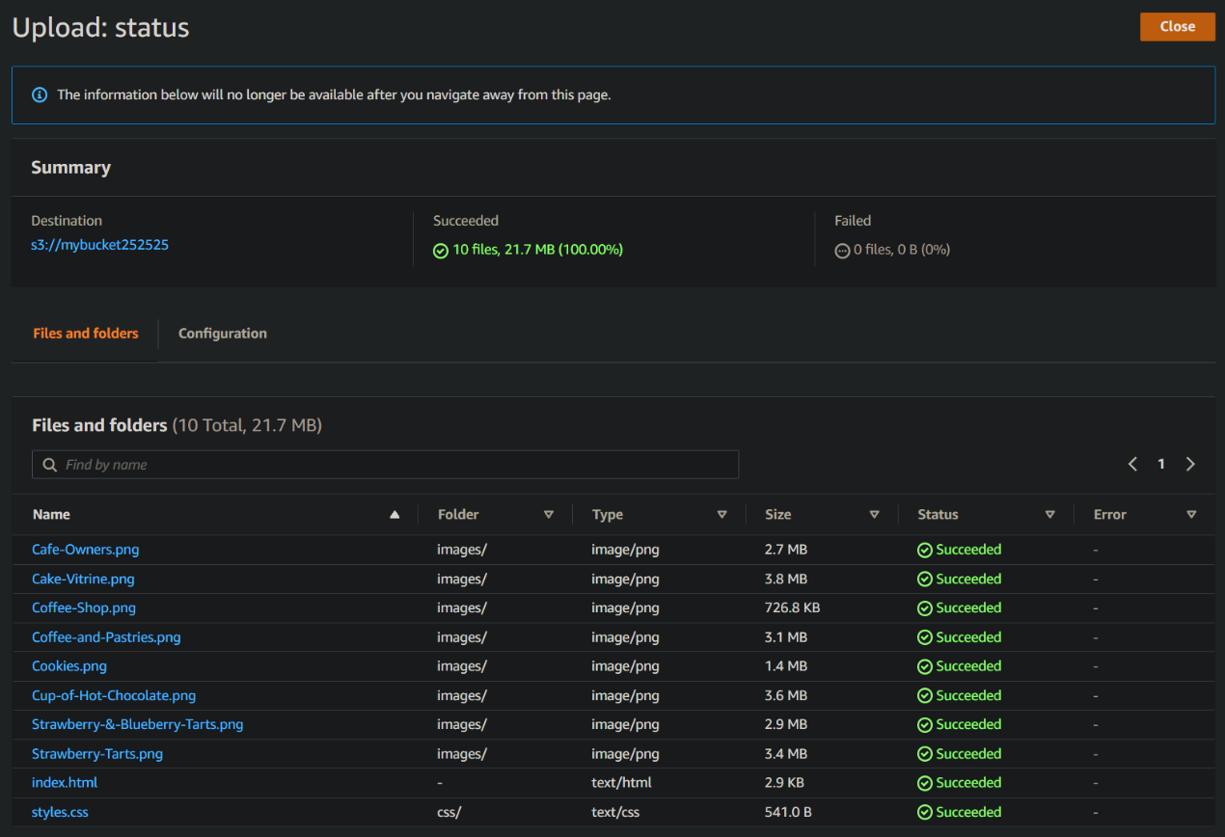
    2. Click en **Close**.
22. Click en **Permissions** del Bucket.
23. En **Bucket policy**
    1. Click en **Edit**
    2. Ingresamos la siguiente política:

{

"Version": "2012-10-17",

"Statement": [

{

"Sid": "PublicReadGetObject",

"Effect": "Allow",

"Principal": "*",

"Action":

[

"s3:GetObject"

],

"Resource": [

"arn:aws:s3:::mybucket252525/*"

]

}

]

}

* 1. Click en **Save changes.**
  2. Ahora vamo y actualizamos nuestra pagina web.  
     1. 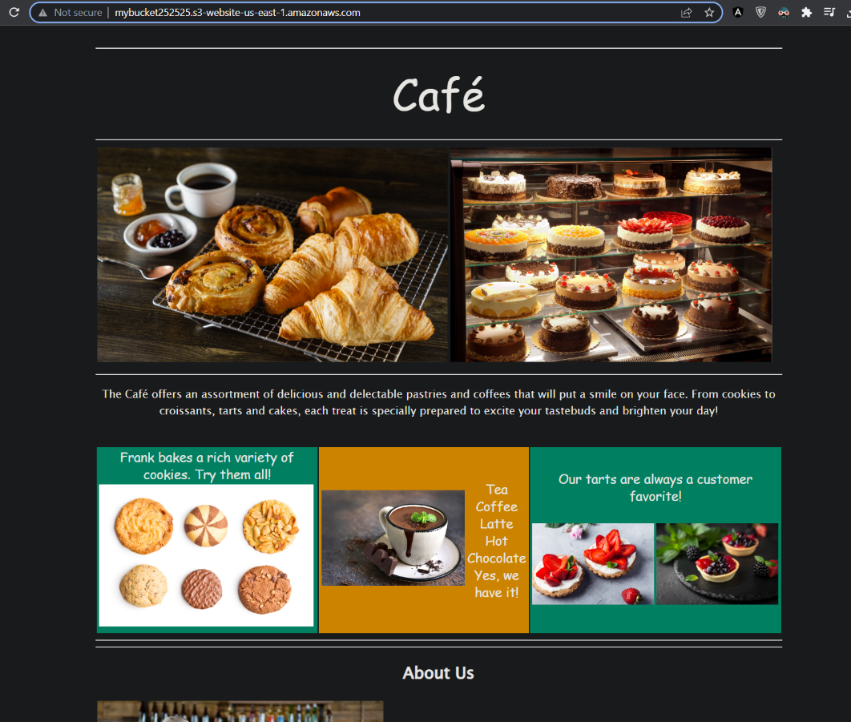

1. Ya tenemos nuestro sitio web estático.